中央政府歲計賸餘現況與運用研析目錄
頁次
壹、前言 1
貳、我國中央政府歲計餘絀變化及賸餘運用概況 1
一、歲計餘絀定義及我國預算平衡原則 1
二、近15年度歲計餘絀與累積餘絀之變化概況 3
三、近年來總決算歲計賸餘產生成因、穩定性及運用情形 5
參、我國與各國歲計餘絀情形比較 9
一、歐盟馬斯垂克條約及穩定暨成長協定等國際財政管理規則概況 9
二、國際間已實施或曾經實施法律層級以上預算平衡規則之情形 11
三、我國與OECD國家歲計餘絀及歲出占GDP比率比較 12
肆、問題探討 15
一、非營業特種基金規模膨脹，部分歲入歲出移由該類基金編列，以致總預算與整體預算規模及歲計餘絀難以呈現財政全貌，另其預算審核管控亦恐偏於寬鬆 16
二、景氣性賸餘及非經常性收入易挪為擴張性支出，允宜參考國際組織作法設算結構性或景氣循環調整後財政餘額，俾妥適配置資源，維護財政韌性 22
三、近4年度決算歲計賸餘波動性大，國際經貿局勢不確定性升高，影響經濟動能，允宜進行歲入、歲出情境預測，評估運用空間 24
四、歲計賸餘運用方式迭生訾議，允宜凝聚共識建立公信力制度，俾利財政穩健及回應社會需求 26
伍、結論及建議 31

中央政府歲計賸餘現況與運用研析
壹、前言
自106年度以來，我國中央政府連續8年度總決算產生歲計賸餘，社會屢生稅收超徵及還稅於民訾議；為回應民意，112年2月21日制定公布疫後強化經濟與社會韌性及全民共享經濟成果特別條例，同年2月編列特別預算，經本院審議通過後執行。嗣因經濟穩健發展，持續產生歲計賸餘，本院黨團及委員爰擬具特別條例草案，研議於特定期間內運用超徵稅收或普發現金，部分委員亦擬具相關法案擬將其常態化、法制化，期以建立明確制度，使未來政府稅收高於預期時，得依法運用或回饋民眾，避免行政部門任意決定分配方式，實現全民共享經濟成果之理念。為分析中央政府歲計賸餘現況，探討其運用對財政永續之影響，爰進行專題研究，俾供委員問政及預算審查參考。

貳、我國中央政府歲計餘絀變化及賸餘運用概況
依國際財政實務與政策分析經驗顯示，歲計餘絀廣泛用於衡量政府財政狀況，表徵財政穩健性，執行結果更影響公眾對政府財政管理能力之信任。我國法規重視歲計餘絀之預算平衡原則，惟實務運作時見稅收實徵數高於預期及形式平衡現象，引發社會對於財政紀律、資訊透明度及運用正當性等訾議。茲說明如下：
一、歲計餘絀定義及我國預算平衡原則
(一)歲計餘絀基本定義
歲入與歲出之差額為歲計餘絀，若年度稅收超出預期且支出控制得宜，歲入大於歲出為歲計賸餘，反之則產生短絀(亦稱財政赤字或差短)，經扣除償還債務及加計舉借債務及移用以前年度歲計賸餘後為收支餘絀。
(二)我國法規重視預算平衡原則，惟保留融資調度之彈性空間
為維護財政健全及提高財務效能，我國法規重視歲計餘絀之預算平衡原則，惟保留歲計短絀時之融資調度彈性空間，規範如下：
1.預算法及決算法等規定重視歲計餘絀預算平衡原則：預算法第23條第1項規定中央政府經常收支應保持平衡，同法第49條將預算餘絀列為本院審議重點，決算法第24條規定將歲入歲出平衡情形及不平衡原因列為審計機關審核決算注意事項，旨在避免財政惡化，維持代際公平與債務可控性，並探究失衡因素據以改進。
2.預算法、財政紀律法及公共債務法等規定保留融資調度彈性：預算法第6條第3項規定歲入歲出之差短，以公債、賒借或以前年度歲計賸餘撥補之。爰容許政府因重大建設或景氣調節等必要情況，使歲計產生短絀時得以融資調度，惟舉債須按財政紀律法第14條及公共債務法第5條第1、7及10項、第6條、第12條第1項等規定納入流量與存量債限及還本安排計畫(詳表1-1-1)，然實務上政府多以特別預算進行政策支出彈性調整，降低歲出而達到形式平衡。
表1-1-1 我國融資調度相關規定概況表
法規  名稱 | 條次 | 內 文
預算法 | 第6條第3項 | 歲入、歲出之差短，以公債、賒借或以前年度歲計賸餘撥補之。
財政紀律法 | 第14條第1項 | 各級政府為彌補歲入歲出差短及舉新還舊以外新增債務之舉債額度，應依公共債務法第4條第2項、第5條第7項及第8項規定辦理。
財政紀律法 | 第14條第2項 | 前項中央政府以特別預算方式編列年度舉債額度，不受公共債務法第5條第7項規定之限制者，於特別條例施行期間之舉債額度合計數，不得超過該期間總預算及特別預算歲出總額合計數之15%。
財政紀律法 | 第14條第3項 | 前2項各級政府舉借之1年以上公共債務未償餘額預算數，應依公共債務法第5條第1項規定辦理。
公共債務法 | 第5條第1項 | 中央、…在其總預算、特別預算及在營業基金、信託基金以外之特種基金預算內，所舉借之1年以上公共債務未償餘額預算數，合計不得超過行政院主計總處發布之前3年度名目國內生產毛額平均數之50%；其分配如下：一、中央為40.6%。…。
公共債務法 | 第5條第7項 | 中央總預算及特別預算每年度舉債額度，不得超過其總預算及特別預算歲出總額之15%。
公共債務法 | 第5條第10項 | 中央、…為調節庫款收支所舉借之未滿1年公共債務未償餘額，其未償還之餘額，中央不得超過其當年度總預算及特別預算歲出總額15%；…。
公共債務法 | 第6條第1項 | 中央、…所舉借之1年以上公共債務未償餘額預算數，分別達前條第1項、第3項、第4項規定債限之90%時，應訂定債務改善計畫及時程表，中央送立法院審查，…。
公共債務法 | 第6條第2項 | 中央、…所提債務改善計畫及時程表，中央未經立法院同意，新增債務不得超過前1年度舉債額度。
公共債務法 | 第12條第1項 | 為強化債務管理，中央及…應以當年度稅課收入至少5至6%；…，編列債務之還本。其以舉債支應部分，應計入第5條第7項至第9項規定之每年度舉債額度。
資料來源：法源法律網。

二、近15年度歲計餘絀與累積餘絀之變化概況
政府預算制度係國家治理運作根本，預算平衡與否攸關財政健全與執政效能，各年度歲入歲出狀況不僅影響長期財政穩健程度，更深遠牽動國家整體發展。謹說明近15(100至114，以下同)年度中央政府歲計餘絀及累積餘絀變化概況如下：
(一)歲計餘絀變化情形：100至105年度間總決算歲入歲出均為差短，104年度起差短數明顯減少，至106年度始有賸餘，其後各年度賸餘數概呈增加趨勢，均逾千億元，其中111及113年度賸餘數高達4,993及3,589億元。惟政府於總預算外屢編列特別預算，提高施政支出，如114年度即同時執行中央政府前瞻基礎建設計畫第5期、中央政府疫後強化經濟與社會韌性及全民共享經濟成果、中央政府海空戰力提升計畫採購及中央政府新式戰機採購等4項特別預算，併計特別預算歲入歲出後僅107、108、111、113及114等5個年度產生賸餘，金額亦微；另100至106、109、110及112等10個年度皆為短絀(詳圖2-2-1)，整體財政狀況難謂良善。
圖2-2-1 中央政府近15年度歲計餘絀及累積餘絀趨勢圖
單位：新臺幣億元
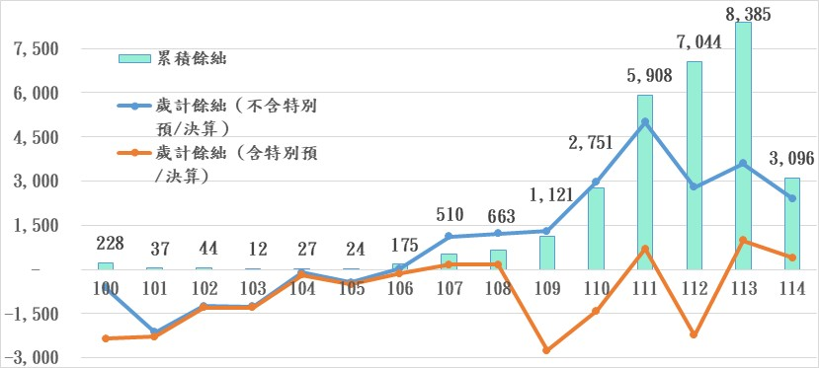
年度 | 100 | 101 | 102 | 103 | 104 | 105 | 106 | 107 | 108 | 109 | 110 | 111 | 112 | 113 | 114
歲計餘絀(不含特別預/決算) | -631 | -2,141 | -1,254 | -1,271 | -101 | -442 | 25 | 1,109 | 1,207 | 1,303 | 2,979 | 4,993 | 2,796 | 3,589 | 2,398
歲計餘絀(含特別預/決算) | -2,355 | -2,287 | -1,301 | -1,305 | -187 | -504 | -136 | 167 | 160 | -2,755 | -1,422 | 696 | -2,227 | 983 | 400
累積  餘絀 | 228 | 37 | 44 | 12 | 27 | 24 | 175 | 510 | 663 | 1,121 | 2,751 | 5,908 | 7,044 | 8,385 | 3,096
說 明：1.總預(決)算部分，112年度以前為審定決算數，113年度為院編決算數，114年度為法定預算數。
2.特別預(決)算部分，108年度以前為審定決算數，中央政府前瞻基礎建設第2期(108至109年度)及第3期(110至111年度)為審定決算數；中央政府嚴重特殊傳染性肺炎防治及紓困振興(109至112年度；含4次追加)為審定決算數；中央政府前瞻基礎建設第4期(112至113年度)為院編決算數。中央政府新式戰機採購(109至115年度)、中央政府海空戰力提升計畫採購(111至115年度)及中央政府疫後強化經濟與社會韌性及全民共享經濟成果(112至114年度)等特別預算皆為預算數；中央政府前瞻基礎建設第5期(114年度)為預算案數。
3.歲計餘絀均不含融資調度；累積餘絀不含本年度調整數，係列入調整年度計算。
資料來源：整理自財政部資料、審計部網站及主計總處公布之決(預)算。
(二)累積餘絀變化情形：自106年度起明顯增長，加以109至113年度總決算產生鉅額歲計賸餘，償還債務後仍可積存，迄113年度院編決算數已累積8,385億元，然114年度總預算因特別預算移用以前年度歲計賸餘及償還債務而劇降至3,096億元(詳圖2-2-1)，未來融資調度空間縮減，容須審慎調控以保留未來施政彈性。

三、近年來總決算歲計賸餘產生成因、穩定性及運用情形
如不併計特別決算，近年來總決算尚能產生歲計賸餘，累積龐鉅金額，惟112年度大幅移用歲計賸餘，辦理中央政府疫後強化經濟與社會韌性及全民共享經濟成果特別預算，嗣後容須審視歲計賸餘之穩定性及運用狀況，以評估能否建構健全財政，俾供景氣循環波動時彈性運用。謹評析如下：
(一)總決算歲計賸餘產生成因及穩定性
檢視近8(106至113，以下同)年度總決算歲入歲出概況(詳表2-3-1)，歲入均高於歲出，歲入皆為正成長，110至113等4個年度因稅課收入大幅增加，歲入較上年度增加1,942至3,262億元間，為累積歲計賸餘主要原因；反觀歲出僅於106及107年度小幅縮減，其後歲出規模隨著歲入增加旋即於次年度同步提高，以112年度為最，大舉擴增政費支出2,820億元、小幅增加軍費324億元及其他支出995億元，合共約較上年度增加4,138億元，惟增加後仍低於歲入，整體收支仍有賸餘。

表2-3-1 近8年度總決算歲入歲出概況表 單位：新臺幣億元；%
年度 |  | 106 | 107 | 108 | 109 | 110 | 111 | 112 | 113
歲入  總額 | 金額(A) | 19,298 | 20,203 | 20,765 | 21,696 | 23,870 | 27,132 | 29,074 | 31,436
歲入  總額 | 年增(減)數 | 341 | 905 | 562 | 931 | 2,174 | 3,262 | 1,942 | 2,362
歲出  總額 | 金額 | 19,273 | 19,094 | 19,558 | 20,394 | 20,891 | 22,140 | 26,278 | 27,847
歲出  總額 | 年增(減)數 | -126 | -179 | 464 | 836 | 497 | 1,249 | 4,138 | 1,569
稅課  收入 | 金額(B) | 15,229 | 16,392 | 16,861 | 16,054 | 20,038 | 23,040 | 24,883 | 26,898
稅課  收入 | 年增(減)數 | -109 | 1,163 | 469 | -807 | 3,984 | 3,002 | 1,843 | 2,015
稅課  收入 | 占歲入比率  (B)/(A) | 78.91 | 81.14 | 81.20 | 74 | 83.95 | 84.92 | 85.59 | 85.56
稅課外收入 | 金額 | 4,069 | 3,811 | 3,904 | 5,642 | 3,832 | 4,092 | 4,191 | 4,539
稅課外收入 | 年增(減)數 | 450 | -258 | 93 | 1,738 | -1,810 | 260 | 99 | 348
軍費  支出 | 金額 | 3,057 | 3,137 | 3,241 | 3,355 | 3,462 | 3,546 | 3,870 | 4,162
軍費  支出 | 年增(減)數 | -36 | 80 | 104 | 114 | 107 | 84 | 324 | 292
政費  支出 | 金額 | 8,340 | 8,048 | 8,340 | 8,529 | 8,583 | 9,013 | 11,833 | 12,109
政費  支出 | 年增(減)數 | 52 | -292 | 292 | 189 | 54 | 430 | 2,820 | 276
其他  支出 | 金額 | 7,876 | 7,909 | 7,977 | 8,509 | 8,846 | 9,580 | 10,575 | 11,577
其他  支出 | 年增(減)數 | -143 | 33 | 68 | 532 | 337 | 734 | 995 | 1,002
說 明：1.106至112年度為決算數，113年度為院編決算數，均不含融資調度。
2.本表數據為四捨五入，加減後或與前表、總數有所出入。
3.軍費支出包括國防支出；政費支出包括一般政務支出、教育科學文化支出及經濟發展支出；其他支出包括社會福利支出、社區發展及環境保護支出、退休撫卹支出、債務支出、補助及其他支出。
資料來源：113年度中央政府總決算。
近8年度稅課收入比重介於7至8成餘間(詳表2-3-1)，為主要歲入來源，隨著全球景氣復甦，美中貿易戰與科技戰促使供應鏈重組，我國產品出口強勁，科技業蓬勃發展，加以股市與房地產市場熱絡及中央銀行升息等要素，推升營利事業所得稅、綜合所得稅、證券交易稅及營業稅，使稅課收入概呈成長趨勢，113年度2兆6,898億元較106年度1兆5,229億元大幅增加1兆1,669億元(76.62%)；其間除106及109年度受所得稅大額退稅及新冠肺炎疫情稅務紓困措施等因素影響，較上年度減少外，其餘年度皆增加(詳表2-3-2)，以提供政務推動穩定財源。
表2-3-2 近8年度稅課收入明細及結構趨勢表 單位：新臺幣億元；%
稅目\年度 |  | 106 | 107 | 108 | 109 | 110 | 111 | 112 | 113
關稅 | 金額 | 1,150 | 1,201 | 1,230 | 1,214 | 1,333 | 1,425 | 1,525 | 1,609
關稅 | 年增(減)數 | - | 51 | 29 | -16 | 119 | 92 | 100 | 84
所得稅 | 金額 | 8,697 | 9,618 | 10,178 | 8,699 | 10,798 | 14,643 | 15,955 | 16,653
所得稅 | 年增(減)數 | -319 | 921 | 560 | -1,479 | 2,099 | 3,845 | 1,312 | 698
貨物稅 | 金額 | 1,606 | 1,621 | 1,592 | 1,532 | 1,621 | 1,382 | 1,478 | 1,451
貨物稅 | 年增(減)數 | -31 | 15 | -29 | -60 | 89 | -239 | 96 | -27
證券交易稅 | 金額 | 900 | 1,012 | 912 | 1,506 | 2,754 | 1,756 | 1,973 | 2,881
證券交易稅 | 年增(減)數 | 191 | 112 | -100 | 594 | 1,248 | -998 | 217 | 908
營業稅 | 金額 | 2,215 | 2,393 | 2,416 | 2,513 | 2,884 | 3,146 | 3,265 | 3,544
營業稅 | 年增(減)數 | 44 | 178 | 23 | 97 | 371 | 262 | 119 | 279
其他稅課收入 | 金額 | 661 | 548 | 533 | 590 | 649 | 688 | 686 | 760
其他稅課收入 | 年增(減)數 | 5 | -113 | -15 | 57 | 59 | 39 | -2 | 74
稅課  收入 | 金額 | 15,229 | 16,392 | 16,861 | 16,054 | 20,038 | 23,040 | 24,883 | 26,898
稅課  收入 | 年增(減)數 | -109 | 1,163 | 469 | -807 | 3,984 | 3,002 | 1,843 | 2,015
占比 | 關稅 | 7.55 | 7.33 | 7.29 | 7.56 | 6.65 | 6.18 | 6.13 | 5.98
占比 | 所得稅 | 57.11 | 58.67 | 60.36 | 54.19 | 53.89 | 63.55 | 64.12 | 61.91
占比 | 貨物稅 | 10.55 | 9.89 | 9.44 | 9.54 | 8.09 | 6.00 | 5.94 | 5.39
占比 | 證券交易稅 | 5.91 | 6.17 | 5.41 | 9.38 | 13.74 | 7.62 | 7.93 | 10.71
占比 | 營業稅 | 14.54 | 14.60 | 14.33 | 15.65 | 14.39 | 13.65 | 13.12 | 13.18
占比 | 其他稅課收入 | 4.34 | 3.34 | 3.16 | 3.68 | 3.24 | 2.99 | 2.76 | 2.83
說 明：本表數據為四捨五入，加減後或與前表、總數有所出入。
資料來源：財政部統計資料庫。
進一步分析近8年度稅課收入結構(詳表2-3-2)，以所得稅占比5至6成餘為首；營業稅自103年度政府為健全財政將金融營業稅恢復為5%後，占比13.12%至15.65%居次；證券交易稅自106年度占比5.91%攀升至113年度10.71%居三，細論主要稅收項目之穩定性及近期法規修正影響如下：
1.111至113年度所得稅及證券交易稅合計占稅課收入比率逾7成，為稅課收入重要來源，惟所得稅與經濟走勢密切關聯，106及109年度曾較前一年度大幅下降319及1,479億元，因4G及5G釋照特許費等其他收入挹注財源方使當年度歲入維持正成長；證券交易稅隨股市活絡程度波動，曾於108及111年度較前一年度下降100及998億元，與所得稅同屬直接稅，易受景氣下行與全球供應鏈變動影響，面臨稅收下滑風險。
2.114年3月21日修正公布後之財政收支劃分法第8條條文，將所得稅總收入及扣除必要項目之營業稅總收入分配予地方之比率，分別自10%及40%提高至11%及全部(100%)。行政院以114年度中央政府總預算案相關稅收推估，須增加釋出財源3,753億元，縱金融業營業稅自114年起不再撥入金融業特別準備金而增加歲入(以113年度院編決算為例，約444億元)，復調減地方政府一般性補助款(以114年度預算數為例，約較113年度預算數調減438億元)，兩者合計粗估約882億元，仍低於前開因財政收支劃分法修正，中央政府所產生龐鉅歲入短少之金額，爰須開源節流，俾維持年度賸餘，增強財政韌性。
(二)歲計賸餘運用概況
近8年度總決算歲計賸餘多用於償還債務，106至113年度扣除舉借債務後淨額為8,349億元，另有2,250億元移用辦理特別預算，包括已移用辦理中央政府嚴重特殊傳染性肺炎防治及紓困振興300億元，預計辦理中央政府疫後強化經濟與社會韌性及全民共享經濟成果1,800億元及中央政府新式戰機採購150億元(詳表2-3-3)。我國經濟以出口為重，近期全球經濟前景受美國關稅政策動態變化影響，潛存不確定性，隱含歲收縮減風險，歲計賸餘仍須謹慎使用，預留融資調度空間。

表2-3-3 近8年度總決算歲計賸餘用途明細表 單位：新臺幣億元
年度 |  | 106 | 107 | 108 | 109 | 110 | 111 | 112 | 113 | 合計
總決算 | 債務償還 | 743 | 792 | 885 | 850 | 1,200 | 1,500 | 1,260 | 1,949 | 9,179 | 8,349
總決算 | 債務舉借 | -830 | - | - | - | - | - | - | - | -830 | 8,349
特別預算移用 | 中央政府嚴重特殊傳染性肺炎防治及紓困振興(決算；109至112年度) |  |  |  |  |  |  |  |  | 300 | 2,250
特別預算移用 | 中央政府疫後強化經濟與社會韌性及全民共享經濟成果(預算；112至114年度) |  |  |  |  |  |  |  |  | 1,800 | 2,250
特別預算移用 | 中央政府新式戰機採購(預算；109至115年度) |  |  |  |  |  |  |  |  | 150 | 2,250
說 明：113年度總決算為院編決算數，中央政府疫後強化經濟與社會韌性及全民共享經濟成果及中央政府新式戰機採購為預算數，其餘為決算數。
資料來源：財政部統計資料庫及各特別預(決)算。

參、我國與各國歲計餘絀情形比較
為確保財政安全及永續發展，許多國家制定財政管理法則，避免財政問題對整體經濟產生負面影響，國際貨幣基金組織(IMF)及歐盟(EU)亦提倡成員國制定財政管理法規，以防止國家債務過度增長，避免債務危機發生，以下為國際實施情形：
一、歐盟馬斯垂克條約及穩定暨成長協定等國際財政管理規則概況
歐盟馬斯垂克條約(Maastricht Treaty)及穩定暨成長協定(Stability and Growth Pact, SGP)係國際財政紀律法制化先驅，多國組織制度藍本，發展至今，各國依據本國條件實施財政管理規則，參照IMF統計框架，概分為預算平衡規則、債限規則、支出規則及收入規則等4類，對財政狀況具正面影響。謹簡述如下：
(一)歐盟馬斯垂克條約及穩定暨成長協定
1992年2月7日，12個歐洲經濟共同體成員國簽署馬斯垂克條約，奠定歐洲統合基礎，其後歐盟成立時，欲加入歐元區須符合5項條約標準；嗣歐盟理事會為進一步執行規定，於1997年6月通過穩定暨成長協定，加強監控協調成員國財政經濟政策。實施以來，各國看法雖有歧異，亦曾因難以達到法則要求時要求放寬，惟法則強調量化標準，係歐盟財政治理基石，被學界及其他國家廣泛參考，對全球財政管理實踐具重要影響。
另據2024年版穩定暨成長協定維持預算赤字上限(國內生產毛額GDP之3%)及公共債務上限(GDP之60%)標準，其一超限國家須展開為期4年之財政調整計畫，倘有特定投資或重整時可展延至7年，並按表3-1-1所列方式調整；債務超限、赤字不接近平衡且偏差數逾一定金額，按超額赤字程序每年至少削減0.5%GDP之赤字，2025至2027過渡期間可考慮增加利息之支出。
表3-1-1 歐盟成員國預算赤字或公共債務超限調整方式表
赤字韌性保障 | 必要時，可要求赤字上限由GDP之3%降至1.5%，作為艱難時期財政緩衝
赤字韌性保障 | 項 目 | 對 象 |  | 調整方式
赤字韌性保障 | 預算  赤字 | 一般年限 |  | 每年削減0.4% GDP之赤字
赤字韌性保障 | 預算  赤字 | 展延至7年 |  | 每年削減0.25% GDP之赤字
債務可持續性保障 | 公共  債務 | 調整期結束後公共債務仍未達標者 | 債務介於GDP之60%至90% | 每年至少削減0.5% GDP之債務
債務可持續性保障 | 公共  債務 | 調整期結束後公共債務仍未達標者 | 債務超過GDP之90% | 每年至少削減1% GDP之債務
資料來源：陳昱穎，「簡介歐盟穩定暨成長公約下之最新財政規則」，經貿法訊第327期，113年4月10日。
(二)相關研究顯示同時實施預算平衡規則與債限規則之政策效果最為顯著，單獨採用預算平衡規則亦有效果
為瞭解政策效果，學者進行實證研究結果分別為：
1.Bergman et.al.(2016)發現4項財政管理規則對政府預算平衡數或財政紀律指標影響不盡相同，預算平衡規則及債限規則對政府財政狀況皆有顯著改善效果，前者又優於後者，多種規則合併實施效果可能增加。
2.Barbier-Gauchard et al.及Bergman et al.等多名學者於1986至2020年間針對不同國家以不同研究方法及財政經濟變數進行實證研究，尚無一致結論。
3.我國學者石恩銘等近年度以195個國家數據探討預算平衡規則或債限規則實施結果，發現同時實施預算平衡規則與債限規則最能有效改善政府財政狀況，其次為單獨採用預算平衡規則，單獨實施債限規則則無顯著效果。
爰此，部分研究顯示實施財政管理規則對改善政府財政狀況具正面影響，須衡酌本國及總體環境善加規範，以健全國家體質。

二、國際間已實施或曾經實施法律層級以上預算平衡規則之情形
我國公共債務法第5條第1項及第7項已就債務舉借流量及存量(詳表1-1-1)，設定債務限制標準；惟如採行預算平衡規則要求政府每年實現預算平衡或將預算平衡數限制在特定目標內，以限制收支差短，當可避免財政赤字擴增，並於源頭抑制債務持續增加。據學者彙整已實施或曾經實施法律層級以上預算平衡規則之國家共64個，實施期間最短為美國僅1年，最長為德國、日本、馬來西亞及新加坡等4國計31年(詳表3-2-1)，多數國家已實施或曾實施預算平衡規則。
表3-2-1 國際間已實施或曾經實施法律層級以上預算平衡規則之情形表
項次 | 國家 | 年數 | 年間 | 項次 | 國家 | 年數 | 年間
1 | 安道爾 | 7 | 2014-2020 | 33 | 盧森堡 | 7 | 2014-2020
2 | 阿根廷 | 18 | 2000-2017 | 34 | 馬來西亞 | 31 | 1990-2020
3 | 亞美尼亞 | 19 | 2002-2020 | 35 | 馬爾地夫 | 8 | 2013-2020
4 | 奧地利 | 26 | 1995-2020 | 36 | 馬爾他 | 7 | 2014-2020
5 | 亞塞拜然 | 2 | 2019-2020 | 37 | 墨西哥 | 15 | 2006-2020
6 | 巴西 | 23 | 1998-2020 | 38 | 蒙古 | 8 | 2013-2020
7 | 保加利亞 | 9 | 2012-2020 | 39 | 蒙特內哥羅 | 8 | 2013-2020
8 | 維德角 | 23 | 1998-2020 | 40 | 荷蘭 | 7 | 2014-2020
9 | 智利 | 15 | 2006-2020 | 41 | 紐西蘭 | 27 | 1994-2020
10 | 哥倫比亞 | 10 | 2011-2020 | 42 | 奈及利亞 | 14 | 2007-2020
11 | 哥斯大黎加 | 20 | 2001-2020 | 43 | 巴基斯坦 | 11 | 2005-2015
12 | 克羅埃西亞 | 9 | 2012-2020 | 44 | 巴拿馬 | 14 | 2007-2020
13 | 賽普勒斯 | 7 | 2014-2020 | 45 | 巴拉圭 | 6 | 2015-2020
14 | 丹麥 | 7 | 2014-2020 | 46 | 祕魯 | 16 | 2000-2020
15 | 厄瓜多 | 8 | 2003-2009、2020 | 47 | 葡萄牙 | 6 | 2015-2020
16 | 愛沙尼亞 | 7 | 2014-2020 | 48 | 羅馬尼亞 | 8 | 2013-2020
17 | 法國 | 8 | 2013-2020 | 49 | 俄羅斯 | 4 | 2007-2008、2019-2020
18 | 喬治亞 | 8 | 2013-2020 | 50 | 塞爾維亞 | 10 | 2011-2020
19 | 德國 | 31 | 1990-2020 | 51 | 新加坡 | 31 | 1990-2020
20 | 希臘 | 7 | 2014-2020 | 52 | 斯洛伐克 | 7 | 2014-2020
21 | 格瑞那達 | 6 | 2105-2020 | 53 | 斯洛維尼亞 | 6 | 2015-2020
22 | 香港 | 24 | 1997-2020 | 54 | 西班牙 | 18 | 2003-2020
23 | 匈牙利 | 14 | 2004-2011、2015-2020 | 55 | 斯里蘭卡 | 18 | 2003-2020
24 | 印度 | 14 | 2004-2008、2012-2020 | 56 | 瑞典 | 11 | 2010-2020
25 | 以色列 | 29 | 1992-2020 | 57 | 瑞士 | 18 | 2003-2020
26 | 義大利 | 7 | 2014-2020 | 58 | 坦尚尼亞 | 6 | 2015-2020
27 | 牙買加 | 11 | 2010-2020 | 59 | 巴哈馬 | 3 | 2018-2020
28 | 日本 | 31 | 1990-2020 | 60 | 土庫曼 | 6 | 2015-2020
29 | 哈薩克 | 8 | 2013-2020 | 61 | 烏干達 | 5 | 2016-2020
30 | 科索沃 | 8 | 2013-2020 | 62 | 英國 | 23 | 1997-2008、2010-2020
31 | 拉脫維亞 | 8 | 2013-2020 | 63 | 美國 | 1 | 1990
32 | 立陶宛 | 6 | 2015-2020 | 64 | 烏拉圭 | 15 | 2006-2020
說 明：彙整自IMF資料庫1990至2020年間資料。
資料來源：石恩銘、伍大開、陳國樑及黃勢璋，「財政管理機制之效果分析」，113年5月3日，人文及社會科學集刊。

三、我國與OECD國家歲計餘絀及歲出占GDP比率比較
含特別預(決)算在內，我國中央政府近15(100至114，以下同)年度歲出概呈成長趨勢，隨著經濟發展，自109年度起規模劇增，迄114年度預算已達3兆1,248億元，15年間占GDP比率維持於10.9%至13.4%間；至財政收支狀況雖自100年度短絀2,335億元降至114年度賸餘400億元，惟因辦理特別決(預)算，109、110及112等3個年度差短逾千億元，若以歲計餘絀占GDP比率而言，因國民生產毛額（下稱GDP）提高，故未超過-1.4%，低於100及101年度規模(詳圖3-3-1)。
圖3-3-1 我國中央政府近15年度歲計餘絀及歲出占GDP比率趨勢圖
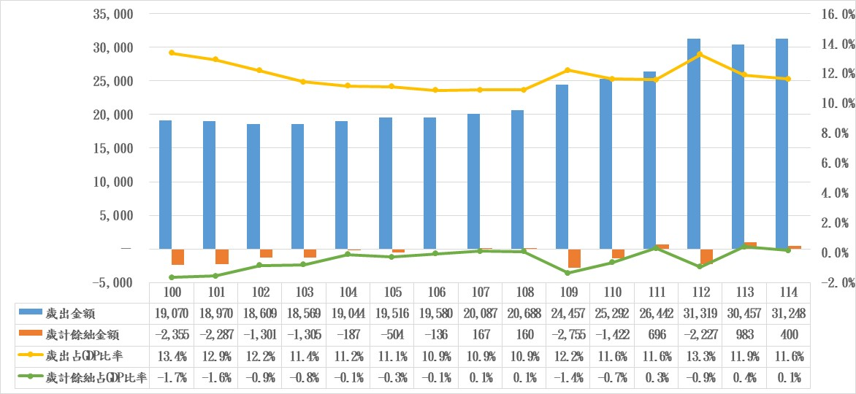
單位：新臺幣億元；%

說 明：1.數據含總預(決)算及特別預(決)算，皆不含融資調度。
2.總預(決)算部分，112年度以前為審定決算數，113年度為院編決算數，114年度為法定預算數。
3.特別預(決)算部分，108年度以前為審定決算數，中央政府前瞻基礎建設第2期(108至109年度)及第3期(110至111年度)為審定決算數。中央政府嚴重特殊傳染性肺炎防治及紓困振興(109至112年度；含4次追加)為審定決算數。前瞻基礎建設第4期(112至113年度)為院編決算數。中央政府新式戰機採購(109至115年度)、中央政府海空戰力提升計畫採購(111至115年度)及中央政府疫後強化經濟與社會韌性及全民共享經濟成果(112至114年度)等特別預算皆為法定預算數；中央政府前瞻基礎建設第5期(114年度)為預算案數。
資料來源：整理自財政部資料。
我國含地方在內，近15年來之歲計餘絀占GDP比率概高於OECD國家平均數，優於多數OECD國家，歸因於歲出占GDP比率較低所致。已開發國家普遍有人口結構老化、經濟成長趨緩及福利支出較高現象，歲出占GDP比率偏高，衍生財政問題，如法國歲出占GDP比率偏高致歲計餘絀為負數(詳圖3-3-2及圖3-3-3)，財政赤字遠高於歐盟標準，狀況惡化，擬大舉籌資因應債務危機，我國政府(含地方)114年度預算短絀占GDP比率為0.1%，容須引以為鑑，俾維護財政韌性。
圖3-3-2 我國與OECD國家近15年度歲計餘絀占GDP比率趨勢圖 單位：%
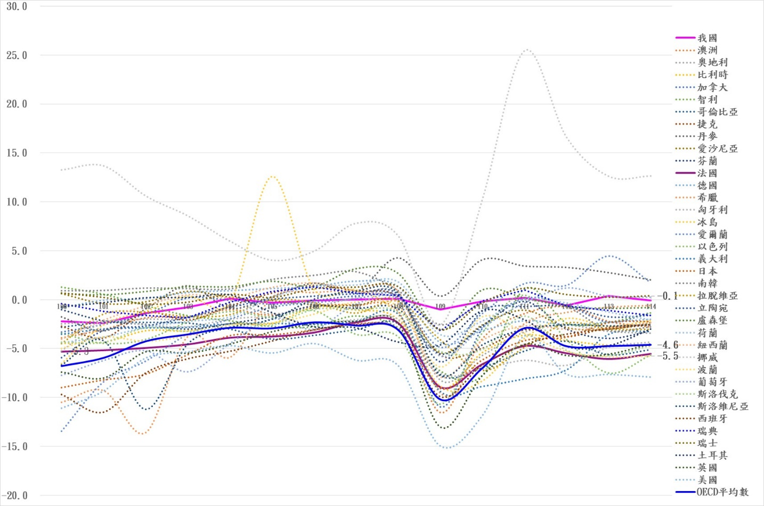
說 明：1.為與OECD國家數據基礎一致，我國以中央及地方政府數據進行統計，均包括特別預算，99至112年為審定決算數，113年度為院編決算數，114年為法定預算數，均不含融資調度。
2.OECD國家係依據國民經濟會計制度架構統計，除智利及哥倫比亞僅中央政府外，其餘包括中央政府、州(省)政府、地方政府及社會保障基金。收入含稅收、淨社會保險繳款、補助及其他收入，支出含中間消費、員工薪酬、補貼、利息支出、社會福利、其他經常性支出(主要為經常移轉支出)及資本支出(資本移轉與投資)。
3.經洽詢財政部表示，尚無墨西哥及哥斯大黎加資料。
資料來源：整理自財政部資料。
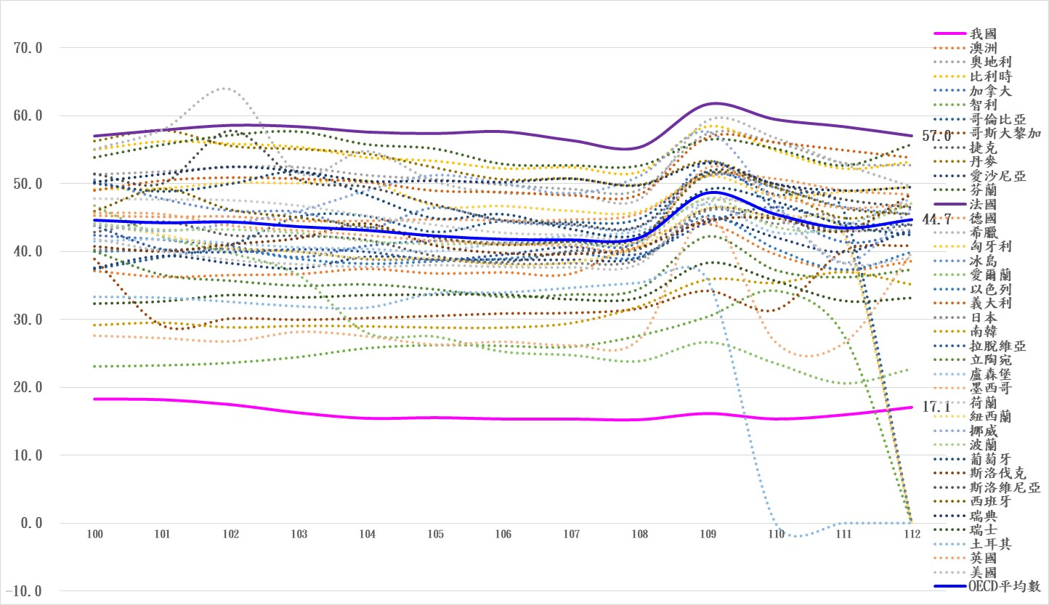
圖3-3-3 我國與OECD國家近13年度歲出占GDP比率趨勢圖 單位：%
說 明：同圖3-3-2說明1及2。
資料來源：整理自財政部資料。

肆、問題探討
按已開發國家財政問題普遍存在且嚴重，近期美國更因債務危機引發債信疑慮，多數國家運用財政管理規則調控，期以建立財政紀律。我國經濟、國民生活、社會環境及福利政策朝已開發國家發展，歲計餘絀情況較OECD多數國家佳，仍應妥善管理，俾維持良好體質，提高經濟危機等不確定風險之應變能力。茲就我國近年度歲計賸餘組成、變化及政經局勢研析如下：
一、非營業特種基金規模膨脹，部分歲入歲出移由該類基金編列，以致總預算與整體預算規模及歲計餘絀難以呈現財政全貌，另其預算審核管控亦恐偏於寬鬆
為推動特定公共政策，確保資金專款專用及提升財政運作效率，政府設置諸多非營業特種基金，隨著規模膨脹益增，總預算與併計特別預算後之整體預算規模及歲計餘絀無法完整呈現政府財政全貌，加以執行上較為彈性，易生政府收支移由非營業特種基金編列或增設基金之流弊。謹說明如下：
(一)非營業特種基金預算總收入及總支出大幅膨脹，且超逾總預算規模，總預算與整體預算規模及歲計餘絀難以呈現財政全貌
如表4-1-1所示，105至114年度間編列附屬單位預算之非營業特種基金介於101至106個，同期間總收入預算規模自2兆6,037億元增長至3兆7,087億元，總支出自2兆5,692億元增長至3兆6,592億元，超逾總預算規模2兆9,250億元。依預算法第86條第1項規定略以，非營業基金僅須將由庫撥補額或應繳庫額編入總預算，並非納編整體收支，又行政機關僅以總預算加計特別預算之整體預算為基礎，設算歲出、歲計餘絀數據及其占GDP比率，以分析我國財政狀況並進行國際比較，無法完整呈現政府運作收支全貌，不利整體管控。
表4-1-1 105至114年度編列附屬單位預算之非營業特種基金與總預算概況表 單位：個；新臺幣億元
類別 | 年度 | 105 | 106 | 107 | 108 | 109 | 110 | 111 | 112 | 113 | 114
非營業特種基金 | 個數 | 105 | 106 | 104 | 102 | 101 | 102 | 103 | 104 | 104 | 105
非營業特種基金 | 總收入 | 26,037 | 26,109 | 26,603 | 28,236 | 28,918 | 29,881 | 30,915 | 33,181 | 34,924 | 37,087
非營業特種基金 | 總支出 | 25,692 | 25,712 | 26,200 | 27,787 | 28,356 | 29,018 | 30,422 | 32,780 | 34,710 | 36,592
總預算 | 歲入 | 18,224 | 18,415 | 19,194 | 19,926 | 21,070 | 20,535 | 22,670 | 25,796 | 27,255 | 31,648
總預算 | 歲出 | 19,759 | 19,740 | 19,669 | 19,980 | 20,776 | 21,359 | 22,511 | 26,891 | 28,519 | 29,250
說 明：114年度非營業特種基金為預算案數，其餘為法定預算數；不含追加預算及信託基金。
資料來源：整理自各年度中央政府總預算及附屬單位預算資料。
(二)部分公務預算收支移由非營業特種基金編列，規模大為成長，明細未能完整呈現於公務或總預算，增加預算審議複雜性
政府除設置非營業特種基金，將鉅額財源交其執行事務外，據各部會填復資料顯示，中央研究院、內政部國土管理署、金融監督管理委員會、海洋委員會海洋保育署、國家科學及技術委員會中部科學園區管理局、教育部體育署、勞動部勞工保險局、勞動部、經濟部能源署、農業部農糧署、農業部漁業署、農業部農業金融署、農業部農業科技園區管理中心、衛生福利部中央健康保險署等機關亦將部分公務預算計畫或業務移由非營業特種基金執行，規模概自移列前公務預算編列之歲入5,663萬8千元大幅成長至113年度非營業基金收入自編決算數111億7,517萬9千元及114年度預算案數126億1,898萬6千元；歲出自移列前公務預算編列之36億6,213萬8千元大幅成長至113年度非營業基金支出自編決算數120億7,515萬3千元及114年度預算案數139億700萬3千元，部分機關計畫項目因執行期程屆滿或政策調整，近期未再續編相關預算，其中大部分支出約占9成，係由公庫撥款支應，尚無自主財源(詳表4-1-2)；按前開收支規模大幅擴增，雖部分係因農業部農糧署移列前資料年代久遠未能提供所致，惟明細未能完整呈現於公務或總預算，增加預算審議複雜性。
表4-1-2 各機關計畫或業務移列非營業特種基金一覽表 單位：新臺幣千元
公務預算原編情形 |  |  |  | 移列情形
 |  |  |  | 基金  名稱 | 移列年度 | 近期收入(基金來源) |  | 近期支出(基金用途)
機關 | 計畫/業務 | 歲入數 | 歲出數 | 基金  名稱 | 移列年度 | 113年度  自編決算數 | 114年度  預算案數 | 113年度  自編決算數 | 114年度  預算案數
中央研究院 | 場地設施使用費-育成中心 | 28,425 | - | 中央研究院科學研究基金 | 103 | 164,444 | 145,206 | - | -
中央研究院 | 學術審議及研究獎助-學術發展及交流合作-與國內外大學及研究機構合作辦理學程及研究進修計畫 | - | 6,700 | 中央研究院科學研究基金 | 103 | - | - | 5,531 | 4,860
中央研究院 | 學術審議及研究獎助-學術發展及交流合作-技術移轉及智慧財產權 | - | 18,997 | 中央研究院科學研究基金 | 103 | - | - | 33,348 | 45,036
中央研究院 | 數理科學研究 | - | 3,377 | 中央研究院科學研究基金 | 103
中央研究院 | 生命科學研究 | - | 19,606
中央研究院 | 主題研究與人才培育-跨所(處)新領域之開發及研究環境之改善-育成中心 | - | 47,069 | 中央研究院科學研究基金 | 103 | - | - | 2,152 | 3,278
中央研究院 | 主題研究與人才培育-臺灣人體生物資料庫計畫 | - | 342,672 | 中央研究院科學研究基金 | 103 | - | - | 243,318 | 254,775
中央研究院 | 主題研究與人才培育-農業生物技術創新研發計畫 | - | 113,410 | 中央研究院科學研究基金 | 104 | - | - | - | -
中央研究院 | 營建工程-國家生技研究園區 | - | 2,356,303 | 中央研究院科學研究基金 | 104 | - | - | 466,556 | 437,507
內政部國土管理署 | 非都市土地開發許可審查費 | 4,200 | - | 國土永續發展基金 | 111 | 7,813 | 3,000 | - | -
內政部國土管理署 | 環境敏感地區單一窗口查詢費 | 10,213 | - | 國土永續發展基金 | 111 | 40,541 | 40,140 | - | -
金融監督管理委員會 | 一般行政 | - | 750 | 金融監督管理基金 | 112 | - | - | 745 | 750
海洋委員會海洋保育署 | 海洋棄置費收入 | 12,000 | - | 海洋污染防治基金 | 114 | - | 24,000 | - | -
海洋委員會海洋保育署 | 污染防治潔淨海洋計畫(113年-116年) | - | 294,372 | 海洋污染防治基金 | 114 | - | - | - | 137,220
國家科學及技術委員會中部科學園區管理局 | 投資推廣-業務推展-業務費-中科簡訊委外編印案 | - | 1,880 | 科學園區管理局作業基金 | 114 | - | - | - | 2,060
教育部體育署 | 補助國訓中心基本維運及管理 | - | 159,800 | 運動發展基金 | 112 | - | - | 303,766 | 323,700
勞動部勞工保險局 | 保險業務/職業災害給付業務/辦理失能給付案件之受理、審核及行政救濟、訴追等業務之醫療單位審查費 | - | 1,400 | 勞工保險局作業基金 | 111 | - | - | 291 | 308
勞動部勞工保險局 | 保險業務/職業災害給付業務/辦理傷病給付、失能給付、死亡給付案件之受理、審核及行政救濟、訴追等業務之查調病歷費 | - | 10,374 | 勞工保險局作業基金 | 111 | - | - | 11,735 | 8,000
勞動部勞工保險局 | 保險業務/職業災害給付業務/辦理傷病給付、失能給付、死亡給付、醫療給付案件之受理、審核及行政救濟、訴追等業務之醫師審查費 | - | 10,728 | 勞工保險局作業基金 | 111 | - | - | 8,265 | 8,689
勞動部 | 勞動條件及就業平等業務/促進職場平權，落實就業平等/補助性別平等工作訴訟法律扶助費用 | - | 150 | 就業安定基金 | 114 | - | - | 445 | 23,920
經濟部能源署 | 能源規劃與國際交流-業務費-國內組織會費 | - | 15 | 經濟特別收入基金 | 112 | - | - | 16 | 16
經濟部能源署 | 能源規劃與國際交流-業務費-國內組織會費 | - | 15 | 能源研究發展基金 | 112 | - | - | 16 | 16
農業部農糧署 | 農糧管理 | - | 73,979 | 農業發展基金 | 111 | 486,341 | 525,521 | 525,695 | 525,521
農業部漁業署 | 漁業管理 | - | 6,274 | 農業發展基金 | 111 | 26,000 | 26,000 | 4,134 | 26,000
農業部農業金融署 | 農業保險推動及輔導相關 | - | 4,644 | 農業發展基金 | 111 | 10,900 | 12,114 | 10,668 | 12,114
農業部農業科技園區管理中心 | 農業管理/農業生 | - | 5,950 | 農業科技園區作業基金 | 111 | 4,276 | 4,000 | 5,835 | 6,000
農業部農業科技園區管理中心 | 物技術園區管理 | - | 6,900 | 農業科技園區作業基金 | 111 |  |  | 5,925 | 7,300
農業部農業科技園區管理中心 | 物技術園區管理 | 1,800 | 10,600 | 農業科技園區作業基金 | 112 |  |  | 11,849 | 9,390
農業部農糧署 | 稻穀價差補貼及水旱田調整 | - | 說明3 | 農業發展基金/農產品受進口損害救助基金 | 90/  94 | 10,434,864 | 11,839,005 | 10,434,864 | 11,839,005
衛生福利部中央健康保險署 | 科技業務-持續提供高品質健保服務-擴大應用醫療科技評估機制及建立多元評估支付模式，強化健保資源合理配置 | - | 30,183 | 全民健康保險基金 | 114 | - | - | - | 88,000
衛生福利部中央健康保險署 | 健保業務-推動醫審及藥材作業-健保藥物收載建議案審查 | - | 23,000 | 全民健康保險基金 | 114 | - | - | - | 37,500
衛生福利部中央健康保險署 | 健保業務-推動醫審及藥材作業-健保醫療費用總額審查作業 | - | 112,990 | 全民健康保險基金 | 114 | - | - | - | 106,038
合計 |  | 56,638 | 3,662,138 | 非公庫撥款 |  | 217,074 | 216,346 | 1,099,792 | 1,504,363
 |  | 56,638 | 3,662,138 | 公庫撥款 |  | 10,958,105 | 12,402,640 | 10,975,361 | 12,402,640
 |  | 56,638 | 3,662,138 | 合計 |  | 11,175,179 | 12,618,986 | 12,075,153 | 13,907,003
說 明：1.表列公務預算原編數，均為移列至非營業特種基金前一年度之預算數。
2.國家生技研究園區計畫初期經費含開發費用，113及114年度僅營運費用。
3.稻穀價差補貼及水旱田調整移列前資料久遠，無法提供數據。
4.部分數據四捨五入之故，或與合計有所出入。
資料來源：各部會填復資料。
(三)非營業特種基金預算執行之審核管控恐偏於寬鬆，大幅提升政府將政策及計畫移由基金辦理之運作彈性
非營業特種基金具備財務管理獨立性與較高之執行彈性，得突破年度預算限制與程序約束，可分擔中央預算平衡壓力，常成為政府偏好採行之制度工具。如：
1.政府以國庫撥補或人民其他公法上金錢給付撥入指定用途專款專用之非營業特種基金，支應各項支出，未支用完畢無須統收統支解繳國庫，留存專戶循環使用；本院刪減公務預算，行政機關亦得以特種基金執行，不影響特定政事推動，易形成各項業務增加而總預算數額未膨脹現象，削弱公務預算統收統支之財源調度彈性，降低國家預算透明度及問責性。
2.公務預算與基金會計制度存在帳務處理方式差異，如設備及投資屬公務預算歲出，移列至作業基金後則於採購年度編列平衡表項下固定資產科目，嗣按財產年限分攤於以後各年度，認列支出項下折舊折耗費用，縱使總預算說明併列基金收入及支出，亦難規避同一事項移列以後年度所造成歲出下降之假象。
3.公務預算須嚴格遵守預算程序撥款，經費流用彈性受預算法第62及63條嚴格限制，並禁止預算外支出，符合特定要件方得於額度內動支第一及二預備金，或經本院審議通過始得辦理追加減預算，以因應不可預見之施政需求。反觀非營業特種基金可先行辦理以因應市場或營運變化，僅須辦理超支併決算及重大項目補辦預算，相關經費原則可於預算總額內辦理，不受前開流用、預算外支出、額度及先經本院審議等限制（詳表4-1-3），具營運彈性及動態調整能力，審議管控較寬鬆。
表4-1-3 公務預算與非營業特種基金執行管控主要差異表
項目 | 預算法條次 | 公務預算  (單位預算) | 非營業特種基金  (附屬單位預算)
基本原則及動支彈性 | 25、26、27；89準用87、88 | 預算外支出原則禁止，不得於預算所定外動用公款、處分公有財物、投資或增加債務，大宗動產、不動產買賣交換亦須依預算程序進行。 | 依分期實施計畫及收支估計執行，配合業務增減需要隨同調整之收支，併入決算辦理；另經營環境重大變遷或業務需要，經行政院核准可先行辦理，惟重大項目需補辦預算。
預備金 | 22、64、70 | 單位預算設定第一預備金，數額不得超過經常支出總額1%，總預算設置統籌科目第二預備金，於預算編列額度內支用，本院刪除(減)項目不得動支。 | 無預備金，透過先行辦理機制應變。
經費  流用 | 62、63；89準用87；附屬單位預算執行要點第10點(九)、第12點(一)、第17點及第27點(三) 、(八)、(十)、(十一)及（十二） | 同一工作計畫內用途別科目可流用，但具流入/流出比例限制(20%)，不得流用為用人經費，本院刪減項目不得流用。 | 固定資產、無形資產、補助及捐助及政事基金用途執行等於原預算總額內調整容納；收支配合業務增減調整，併決算辦理，不受流用限制(詳說明)，更具彈性。
追加減預算 | 79、81、82；89準用88 | 增加業務、新機關或重大事故等情況可補列預算，提出追加預算，比照總預算須經本院審議;歲入特別短收時，由行政院提出追加減預算調整。 | 補辦預算採備查制及補列於預算，無須先經本院審議通過後動支。
說 明：非營業特種基金不受流用限制管控係依主計總處說明。
資料來源：法源法律網。
爰此，非營業特種基金預算執行之審核管控較公務預算寬鬆，大幅提升政府將政策及計畫移由基金辦理之運作彈性。

二、景氣性賸餘及非經常性收入易挪為擴張性支出，允宜參考國際組織作法設算結構性或景氣循環調整後財政餘額，俾妥適配置資源，維護財政韌性
我國近年度經濟成長帶動歲入增加，提供政務推動之財源，政府旋即於次年度提高歲出規模，辦理多項特別預算並普發現金，累積餘絀亦用於償債及作為特別預算財源，為維護財政紀律，宜界定合理範圍，以避免過度擴張。茲說明如下：
(一)重大經濟事件恐衝擊稅收結果，應對稅收可能不如預期妥為規劃因應，以維持財政運作彈性
我國主要歲入來源為稅課收入，近年稅收高於預期與經濟成長雖非線性一比一關係，卻與景氣榮枯連動，重大經濟事件恐將衝擊稅收結果。觀諸我國99年以來稅收情形(詳圖4-2-1)，歐債危機期間景氣低迷，101及102年稅收短徵258及296億元，109年新冠肺炎爆發疫情初期衝擊經濟及稅收，再次短徵223億元，110至113年間經濟復甦及半導體等科技產業帶動實體經濟成長，加以股市及房市活絡放大效應，使稅收達成率遠高於經濟成長率。爰此，未來除強化稅收預測機制外，允宜控留短徵稅收及財政收支劃分法修正後中央財源縮減(詳本報告貳、三、(一)、2)之額度，避免過度進行長期或鉅額支出承諾，以維持財政運作彈性，因應突發經濟事件。
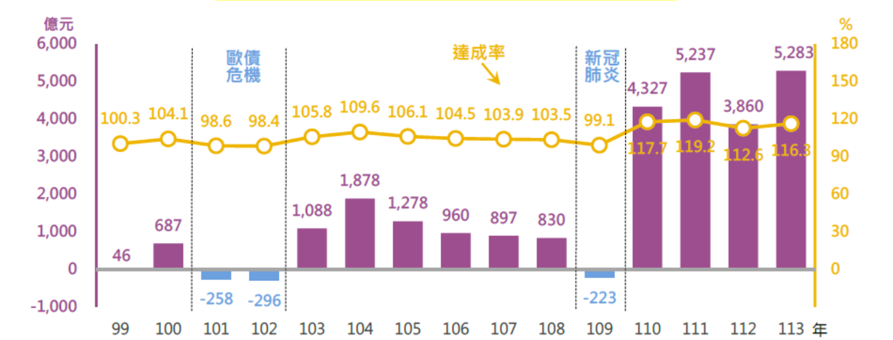
圖4-2-1 99年以來稅收實徵數與預算達成率對照圖
資料來源：113年稅收徵起情形分析。
(二)景氣性賸餘及非經常性收入易挪為擴張性支出，允宜參考國際組織作法設算結構性或景氣循環調整後賸餘，俾妥適配置資源
政府財政餘絀隨景氣波動變動，區分為景氣循環性、一次性及結構性餘絀，如IMF及經濟合作暨發展組織(OECD)均於經濟展望報告設算各國結構性或景氣循環調整後財政餘絀(赤字)。景氣循環性賸餘與非經常收入具短期大量增加及來源不固定特性，易視為額外財源，產生財政充裕誤解，如用於增加補貼、擴大建設及加碼社會福利等擴張性支出，可能蘊含結構性支出膨脹風險。
據財政部及主計總處說明略以，曾於103年配合本院決議估算結構性財政餘額，實證我國政府歲入因實施多項減稅措施，賦稅負擔率逐年下降，致無法充分支應各項政務支出，滋生財政赤字結構性問題；嗣經財政健全方案於稅制面進行兩稅合一稅制調整、綜合所得稅稅率結構修正、金融營業稅稅率修正及各項配套措施等改革，旋即於104及105年度分別增加254及690億元稅收。前開政策顯現初步成效，惟後續年度未續行估算結構性財政餘額，故欠缺具體指標，為防範景氣反轉導致預算失衡，允宜參酌國際組織作法估算結構性或景氣循環調整後賸餘，俾作為客觀依據，以避免短收長用，強化財政韌性。

三、近4年度決算歲計賸餘波動性大，國際經貿局勢不確定性升高，影響經濟動能，允宜進行歲入、歲出情境預測，評估運用空間
按運用歲計賸餘須考量穩定程度，評估經費帶動社會發展與經濟效益，確保財源與支出用途合理配置，以維護財政健全與政策永續，強化政府調節經濟與應對風險能力，落實責任財政與政策效能雙重目標。經查：
(一)我國近4年度決算歲計賸餘波動性大
我國自106年度起總決算產生賸餘，至110年度前穩定上升，惟近4個年度(110至113年度)歲計賸餘於2,796至4,993億元間大幅波動，加計特別決(預)算後整體預(決)算雖呈同向變化，惟餘絀狀況欠缺穩定性(詳表4-3-1)。
表4-3-1 中央政府106至113年度歲計餘絀概況表 單位：新臺幣億元
年度 | 106 | 107 | 108 | 109 | 110 | 111 | 112 | 113
歲計餘絀(不含特別預/決算) | 25 | 1,109 | 1,207 | 1,303 | 2,979 | 4,993 | 2,796 | 3,589
歲計餘絀(含特別預/決算) | -136 | 167 | 160 | -2,755 | -1,422 | 696 | -2,227 | 983
說 明：1.總預(決)算部分，112年度以前為審定決算數，113年度為院編決算數，114年度為法定預算數。
2.特別預(決)算部分，108年度以前為審定決算數，中央政府前瞻基礎建設第2期(108至109年度)及第3期(110至111年度)為審定決算數；中央政府嚴重特殊傳染性肺炎防治及紓困振興(109至112年度)(含4次追加)為審定決算數；中央政府前瞻基礎建設第4期(112至113年度)為院編決算數。中央政府新式戰機採購(109至115年度)、中央政府海空戰力提升計畫採購(111至115年度)及中央政府疫後強化經濟與社會韌性及全民共享經濟成果(112至114年度)等特別預算皆為預算數。
3.歲計餘絀均不含融資調度。
資料來源：整理自財政部資料、審計部及主計總處網站。
(二)國際經貿局勢不確定性升高，現行財政預警機制屬事後性質，允宜進行歲入歲出情境預測，俾評估歲計賸餘可運用空間
主計總處基於政府財政狀況可能受總體經濟景氣或災害等事件衝擊而變動，爰不以追求逐年預算平衡為目的，實施「中央政府辦理設定平衡預算目標實施方案」財政預警機制，主要內容說明略以，參考歐盟及我國既有規範設定歲入歲出差短上限(下稱赤字上限)為前3度GDP平均數之2%，各年度預算籌編時檢視整體預算差短，超過赤字上限即評估並公布未來10年內達成無差短之可能性，如未能縮減歸零，強制設定平衡預算目標年度及研提處理方案；執行期間總決算如提前平衡，即公布結果並結束檢討作業。
按主計總處所述前開機制屬事後性質，難以預先有效控留歲計賸餘，以避免因政策規劃欠周或臨時性支出擴張而快速耗竭，前瞻性不足。鑒於美國以關稅措施為手段，進行經貿、毒品及邊境安全談判，可能推升部分國家通貨膨脹，壓抑經濟動能，全球經貿局勢潛藏不確定性，我國亦於5月景氣下滑，自黃紅燈轉為綠燈，經濟擴張程度趨緩，允宜進行歲入歲出模擬預測，分析不同情境衝擊程度，俾利評估歲計賸餘可運用空間。

四、歲計賸餘運用方式迭生訾議，允宜凝聚共識建立公信力制度，俾利財政穩健及回應社會需求
歸納各界歲計賸餘運用方式意見及他國案例，分別為：
(一)本院委員提案內容以普發現金或超徵稅收分配制度化為主
本院委員提案內容以普發現金或超徵稅收分配制度化為主，部分委員就行政院檢送因應國際情勢強化經濟社會及國土安全韌性特別條例草案，亦擬具相關特別條例草案提出普發現金等條文(詳表4-4-1)。
表4-4-1 本院委員提案歲計賸餘運用方式及特別條例草案相關條文一覽表
委員提案編號 | 提案內容 |  | 提案委員 | 立法院院會日期及會議名稱
歲計賸餘運用方式
113.3.13  20委11001417 | 113年度強化經濟安全與社會穩定及稅收超徵全民共享發放現金特別條例草案 | 每人發放現金1萬元 | 委員廖偉翔等18人 | 113.3.15  第11屆第1會期第5次會議
114.3.5  20委11009496 | 稅收超徵全民共享現金發放特別條例草案 | 每人發放現金1萬元 | 國民黨黨團 | 114.3.7  第11屆第3會期第4次會議
113.3.27  20委11002146 | 預算法增訂第81條之1條文草案 | 明定法定賦稅收入實徵數大於預算數3,000億元時，應優先辦理普發現金 | 委員王鴻薇等26人 | 113.3.29  第11屆第1會期第7次會議
113.4.10  20委11002933 | 預算法增訂第81條之1條文草案 | 明定法定賦稅收入實徵數大於預算數時，應優先減少特別預算與中央政府總預算舉借債務、擴大照顧弱勢、挹注勞保基金、公教退撫基金與全民健保 | 委員林德福等20人 | 113.4.12  第11屆第1會期第9次會議
113.4.10  20委11003039 | 預算法增訂第81條之1條文草案 | 明定政府稅課收入實徵淨額達到預算編列數百分之120時，應普發現金 | 委員賴士葆等20人 | 113.4.12  第11屆第1會期第9次會議
114.4.11  20委11010338 | 因應通膨強化社會韌性特別條例草案 | 增加債務還本、挹注全民健康保險基金、明定普發現金6,000元 | 民眾黨黨團 | 114.4.11  第11屆第3會期第7次會議
特別條例草案增列相關條文
114.5.7  20委11012380 | 因應國際情勢衝擊強化經濟社會韌性特別條例草案 | 明定普發現金6,000元、增加債務還本、降低生活成本支出補助等 | 民眾黨黨團 | 114.5.9  第11屆第3會期第11次會議
114.5.7  20委11012395 | 因應國際情勢強化經濟社會及民眾消費韌性特別條例草案 | 明定發放現金1萬元 | 國民黨黨團 | 114.5.9  第11屆第3會期第11次會議
114.5.14  20委11012673 | 因應國際情勢強化經濟社會韌性特別條例草案 | 明定普發現金 | 委員賴士葆等30人 | 114.5.16  第11屆第3會期第12次會議
114.5.14  20委11012675 | 因應國際情勢強化經濟社會及民眾消費韌性特別條例草案 | 明定發放現金1萬元 | 委員許宇甄等21人 | 114.5.16  第11屆第3會期第12次會議
114.5.14  20委11012477 | 因應國際情勢強化經濟社會韌性及促進全民消費特別條例草案 | 明定發放現金1萬元 | 委員鄭天財等16人 | 114.5.16  第11屆第3會期第12次會議
114.5.14  20委11012681 | 因應國際情勢強化經濟產業及民生紓困特別條例 | 明定發放現金1萬元 | 委員翁曉玲、陳玉珍等22人 | 114.5.16  第 11屆第3會期第12次會議
資料來源：本院智庫整合檢索系統(瀏覽日：114年5月14日)。
(二)實施財政賸餘現金發放或回饋政策並非我國獨創，多國曾採行類似措施
如表4-4-2所示，實施財政賸餘現金發放或回饋政策並非我國獨創，新加坡、香港、澳門及美國(加州)等國家曾採行類似措施，作為社會回饋、刺激經濟及維護民生家計等調節工具。
表4-4-2 國際間實施財政賸餘現金發放或回饋政策案例表
國別 | 時間 | 緣由 | 計畫  名稱 | 發放情況
新加坡 | 2008年 | 財政賸餘 | 成長紅利計畫 | 平均每人星幣100至400元(設有領取資格)，弱勢族群加發，合共新幣18億元
香港 | 2011年 | 財政賸餘 | $6,000計劃 | 每人港幣6,000元(設有領取資格)
香港 | 2019年 | 財政賸餘 | 關愛共享計劃 | 每人港幣4,000元(設有領取資格)
澳門 | 2008年起連續18年 | 維護民生家計、分享經濟成果 | 現金分享計畫 | 2025年標準為永久性居民每人澳門幣1萬元，非永久性居民每人澳門幣6,000元
美國  (加州) | 2022年 | 年度財政賸餘提撥部分協助民眾因應通膨 | 中產階級退稅計劃 | 符合資格者依所得等級領取退稅款美金200至1,050元
資料來源：整理自網路搜尋資料。
(三)「超徵稅收還稅於民」公聽會各界意見分岐，尚待凝聚共識
參據本院財政委員會114年3月10日「超徵稅收還稅於民」公聽會各界意見，除普遍認同提升稅收估測精準度外，多位學者及委員認為特別預算常態化及濫用破壞財政紀律並導致債務增加，且稅制有檢討空間；關於運用歲計賸餘方式，部分委員及學者傾向支持普發現金，部分學者及政府機關對普發現金持保留或反對態度，強調應優先償還債務或將資金用於社會福利、緊急支出及長期建設，提出法制化時之計算基礎等建言(詳表4-4-3)，惟各方意見分岐，尚待凝聚共識。
表4-4-3 「稅收超徵還稅於民」公聽會歲計賸餘運用方式各界意見摘要表
類別 | 姓名/機關名稱 | 運用方式意見
類別 | 姓名/機關名稱 | 支持普發現金 | 反對普發現金或持保留意見 | 其他運用建議
委員 | 賴士葆 |  |  | -
委員 | 黃珊珊 |  |  | 應優先償還因擴編特別預算所產生債務、成立主權基金、全面檢討稅制
委員 | 李彥秀 |  |  | -
委員 | 林德福 |  |  | -
委員 | 李坤城 |  |  | 應優先用於減債還本、調整所得稅法之特別扣除額
委員 | 鍾佳濱 |  |  | 用於來年減徵提高免稅額、寬減額或降低稅率；強化施政；增列醫護人員預算
學者或民間代表 | 羅OO |  |  | 應優先償還債務，如欲還稅於民可考慮減徵
學者或民間代表 | 陳OO |  |  | 償債後未償債務餘額仍上升
學者或民間代表 | 陳OO |  |  | 修訂預算法是有其必要，可授權行政機關通盤考量稅收盈餘分配
學者或民間代表 | 黃OO | (還稅  於民) |  | 未積極還債；若還稅於民機制法制化應以稅收成長率減除經濟成長率為計算基礎，酌情部分發放
學者或民間代表 | 林OO |  |  | 償還債務；超徵稅收運用制度化，優先順位依序為償還債務、普發現金
學者或民間代表 | 柯OO |  |  | 優先還債；用於弱勢團體健保等社會福利、疫情及地震等緊急支出、國防治安等長期建設；普發現金列為最後選項
學者或民間代表 | 伍OO |  |  | 應優先還債；建立明確超徵稅收運用制度更為理想
學者或民間代表 | 聶OO |  |  | 不排富；以超徵率減除經濟成長率加通膨率為計算基礎，70%還稅於民，30%用於國債或國防建設
學者或民間代表 | 張OO |  |  | 部分超徵稅收普發現金（可排富以維公平），其次用於償還債務，若有餘裕則投入公共建設
學者或民間代表 | 朱OO |  |  | 還債積極性不足
類別 | 姓名/機關名稱 | 運用方式意見
類別 | 姓名/機關名稱 | 支持普發現金 | 反對普發現金或持保留意見 | 運用方式意見重點
政府機關書面報告 | 財政部 |  |  | 針對本院委員擬具增訂預算法第81條之1條文草案提出下列意見：  1.賦稅實徵數大於預算數扣除依法撥入中央特種基金及依財政收支劃分法撥付地方政府後，方可供中央政府運用。  2.總預算併計特別預算後整體預算執行未必產生賸餘，條文所列普發現金發放條件，未考量歲入執行與整體預算收支，恐有舉債發現金之疑慮。  3.稅課收入優於預期時，須依預算法第59條規定解庫，不得逕行坐抵或挪移墊用，公共債務法第12條第2項亦規定得視歲入執行狀況，於當年度預算原編列債務之償還數外，增加還本數額，已有法制可循。
政府機關書面報告 | 主計  總處 |  |  | 1.稅收實徵數超過預算數額須彌平差短及扣除法定還本方為可用財源，如112年度併計特別預算後尚有差短，仍須舉債。  2.收支賸餘須俟審計部審定後，透過預算程序納編預算方可運用。  3.稅收實徵數受景氣循環影響具不穩定性，應優先用於償債或因應未來重大政事，不宜將普發現金納入預算法，作為常態性辦理項目。  4.將稅課收入實徵數超過預算數額度常態化規範用途恐缺乏彈性，難以因應外在環境變化及國家重點施政項目。
說 明：本表摘要整理歲計賸餘運用方式意見，相關論點及其他政策建議詳參「稅收超徵還稅於民」公聽會報告全文。
資料來源：本院議事暨公報資訊網。
按實施財政賸餘現金發放或回饋政策均非我國獨創，國際間亦有多國採行類似措施，惟各界對於運用方式意見分歧，若未妥善整合，恐導致政策推動遲滯並損及社會信任；又社會對於短期超徵稅收迭有預估失準及款項運用欠缺制度化等訾議，為維持財政健全並回應社會需求，避免過度濫用編列特別預算，允宜參照上開意見，凝聚共識建立公信力制度，俾謀求國家最大利益。

伍、結論及建議
Brennan and Buchanan（1980）指出，政府或因內部動機而持續擴張規模與權力，將影響市場運作與私部門經濟；故透過憲政規範或法律機制加以約束，可使政府於維持必要職能及提供社會福利資源之餘，亦可預防資源錯置與效率損失，俾利財政永續。歲計餘絀係政府財政規劃、審核及監督指標之客觀依據，近年來中央政府雖改善財政赤字，卻旋即辦理特別預算，耗用鉅額累積歲計賸餘，頻遭社會質疑，又我國歲入以稅課收入為主，易受景氣波動影響，允宜審慎預留融資調度空間，俾兼顧公眾福利及財政紀律。茲建議如下：
一、量入為出，避免短收長用及常態化大規模辦理特別預算，俾降低赤字及維護財政健全。
二、國家政事支出應優先由公務預算編列，以落實財政透明；強化對非營業特種基金收支審查，設定合理規模，以防止支出過度擴張，造成總體財政規模控管缺口；揭露財政狀況時另計算納入非營業基金收支後數據，以利精確掌握運作全貌。
三、設算結構性或景氣循環調整後賸餘，並就國際經貿局勢前景進行歲入歲出情境預測，俾利量化評估歲計賸餘可運用額度，妥適配置資源。
四、建立溝通平臺廣納雅言，俾凝聚共識建立歲計賸餘分配制度，以強化社會信任基礎與制度正當性。
(分機：1933 張峻萍)
參考文獻
一、陳昱穎，「簡介歐盟穩定暨成長公約下之最新財政規則」，經貿法訊第327期，113年4月10日。
二、石恩銘、伍大開、陳國樑及黃勢璋，「財政管理機制之效果分析」，113年5月3日，人文及社會科學集刊。
三、張家明，「特種基金制度研究與改革初探」，110年3月，財稅研究第50卷第2期。
四、黃永傳，「沿波溯源作業基金會計採應計基礎之緣由」，107年1月，會計人315期。

計有國民黨團提案「稅收超徵全民共享現金發放特別條例草案」、委員廖偉翔等18人提案「113年度強化經濟安全與社會穩定及稅收超徵全民共享發放現金特別條例草案」，截至114年5月14日止均交付委員會待審中；另部分委員針對行政院檢送「因應國際情勢強化經濟社會及國土安全韌性特別條例草案」，亦擬具發放現金之相關法案。
委員王鴻薇等26人、委員林德福等20人及委員賴士葆等20人分別擬具「預算法增訂第81條之1條文草案」，截至114年5月14日止經委員會審查完竣，尚待黨團協商。
參照財政部國庫署「中央政府預決算作業問與答」及中央政府總決算「總說明、主要表及相關附屬表」。
預算法第23條第1項規定：「政府經常收支，應保持平衡，…。」同法第49條規定：「預算案之審議，應注重…、預算餘絀、…。」決算法第24條規定：「審計機關審核政府總決算，應注意左列效能：…。二、歲入、歲出是否平衡，如不平衡，其不平衡之原因。…。」
該2年度相關稅收減少原因包括106年度所得稅大額退稅、結算申報自繳稅額減少及部分科技公司權利金給付爭議影響所得扣繳稅款，109年度新冠肺炎疫情衝擊實體經濟活動影響企業獲利、未分配盈餘稅率自10%調降為5%、新增產創租稅優惠且政府提供延、分期繳納稅款及免辦暫繳等紓困措施。
資料來源，行政院114年2月27日院臺財字第1145002589A號函。
參據113及114年度中央政府總預算，114年度地方政府一般性補助款預算數1,865億元較113年度預算數2,303億元減少438億元；另參據財政部主管預算，其稅課收入未列計歸屬財政收支劃分法第8條規定之統籌分配稅款，不影響年度收支。
該2特別預算期程分別為112至114年度及109至115年度，兩者均尚未辦理決算。
資料來源，中央銀行網站，111年3月28日。
資料來源，Fiscal Rules and Fiscal Councils: Recent Trends and Performance during the COVID‑19 Pandemic（IMF Working Paper）。
資料來源，同表3-1-1。
資料來源，石恩銘、伍大開、陳國樑及黃勢璋，「財政管理機制之效果分析」，113年5月3日，人文及社會科學集刊。
資料來源，「法國擬籌資3千億歐元因應債務危機」，經濟部國際貿易署網站，113年12月20日，https://www.trade.gov.tw/Pages/Detail.aspx?nodeid=45&pid=795279 (最後瀏覽日：114年6月24日)。
資料來源，張家明，「特種基金制度研究與改革初探」，110年3月，財稅研究第50卷第2期。
資料來源，黃永傳，「沿波溯源作業基金會計採應計基礎之緣由」，107年1月，會計人315期。
總預算及特別預算。
經114年6月30日洽詢主計總處提供「中央政府辦理設定平衡預算目標實施方案」，該總處表示未便提供完整內容。
國發會景氣對策信號依序為紅燈(38-45分)熱絡、黃紅燈(32-37分)注意、綠燈(23-31分)穩定、黃藍燈(17-22分)注意及藍燈(9-16分)低迷；黃紅燈及黃藍燈均為景氣轉向注意性燈號。

